1. Kontroller og fjern den gamle DPR viderestilling

Den gamle DPR viderestilling hedder ”CPR Direkte” som service

Stop denne service i servicepanelet.

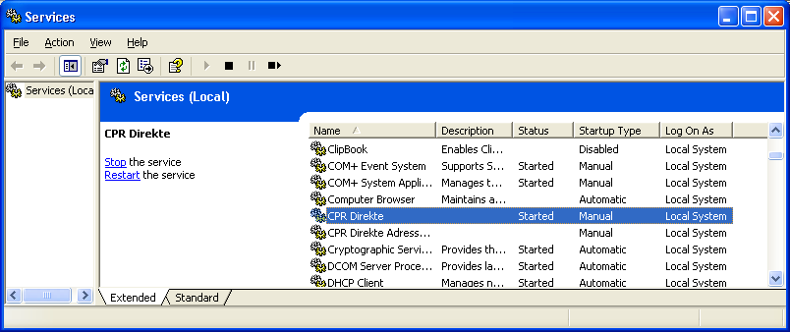

Kontroller at den gamle viderestilling virker med hensyn til liniforbindelse og login til CPR, ved at starte programmet op, og aktivere testknappen!

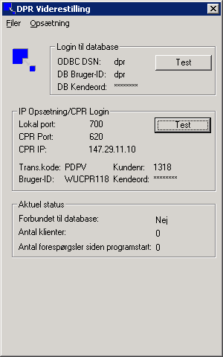
Figur 1 Det GAMLE DPR Viderestilling afprøves

Man starter programmet DprDirSrv.exe
Og trykker på den nederste test-knap.

De to sidste tal i svaret skal være 00 – ellers er der noget galt.

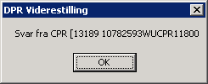

Opsætningen af den gamle DPR viderestilling ligger i registry (OG DESVÆRRE) på det samme sted som opsætningen for en eventuel DPR klient.

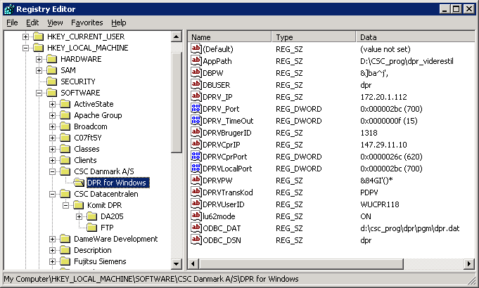

Lav en export af dette sted i registry.

Nøglen DPRVPW indeholder en krypteret udgave af password til CPR. Genbrug denne i CPR Direkte registry, hvis man ikke kender password’et.

Af-installer den gamle DPR viderestilling, som desværre hedder ”CPR direkte”:

Man stiller sig i en kommando-prompt i det bibliotek hvor den gamle DPR viderestilling er installeret og skriv følgende besværgelse:

SVCCPR.EXE UNINSTALL

Efter refresh af servicepanelet er service’en ”CPR Direkte” væk.

2. Installation af CPR Direkte + serviceprogrammet

Kør setup.exe og følg vejledning.

Kør setup af serviceprogrammet.

Transkoden for CPR Direkte er PDPR

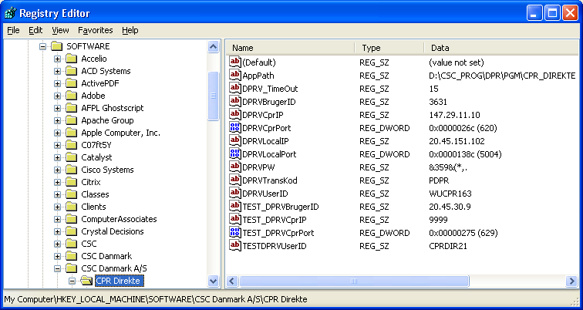

Kør CPR Direkte som almindeligt program og tilret opsætningen ved at vælge menupunktet ”Opsætning”

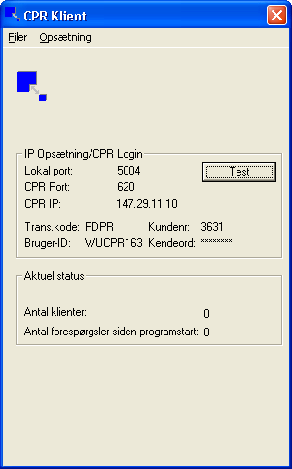

Der findes en lille test-klient, hvor man kan afprøve om CPR Direkte virker.

Det er en god ide at afprøve dette – både når CPR Direkte kører som program og når det kører som service

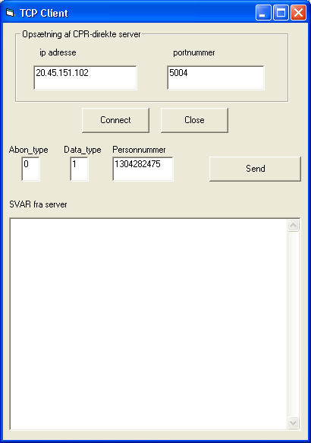

Vælg datatype 6 og et kendt personnummer.

For at installere CPR direkte som service:

- Luk eventuelt kørende udgave af CPR Direkte.
- Åbn registreringsdatabasen og opret følgende nøgle og data under [HKEY_LOCAL_MACHINE\SOFTWARE\CSC Danmark A/S\CPR Direkte]
Strengværdi: AppPath Value: Sti til CPRDirSrv.exe Eksempelvis C:\Programmer\CPR Direkte. Kør det medleverede serviceprogram SVCCPR.EXE med parameteren INSTALL for at installere CPR Direkte som NT-Service.
- Start Servicemanager i kontrolpanelet og angiv de ønskede startup parametre for Servicen CPR Direkte.
- Start servicen.

3. Installation af den nye DPR viderestilling.

Kør installation af DPR videre II.

Der skal bruges en administrator user. Hvis man angiver forkert password mislykkes setup (Kør bare en gang til).

Husk kopiering af DPRvidere EXE, som beskrevet.

Omstil service til auto-start og skift til local system account.

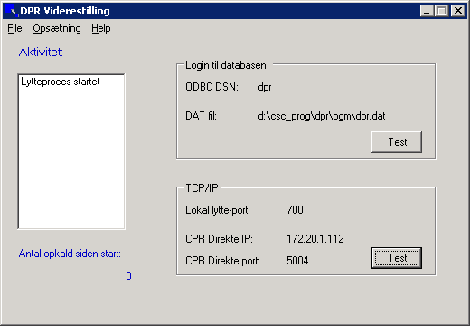

Start DPRvidere.exe og tilret opsætningen.
Viderestillingen skal ikke længere pege på det centrale CPR, men i stedet på den lokale server,
som kører CPR Direkte (Typisk sig selv) med den valgte port. (her 5004).

